TAREAS 5TO A-B-C

MARTES 11 DE AGOSTO

Martes 11/8

Hoy quiero compartir con uds mi Padlet, en donde van a encontrar varios de los juegos que fuimos realizando.

En este caso, te invito a jugar al juego de las fracciones, en donde hay que relacionar cada una con su nombre.

<https://padlet.com/lucilamontells/m0polymxqiw8936f>

1. Realizamos el punto 1 y 2 de la página 394 del libro ( 44 del libro digital).

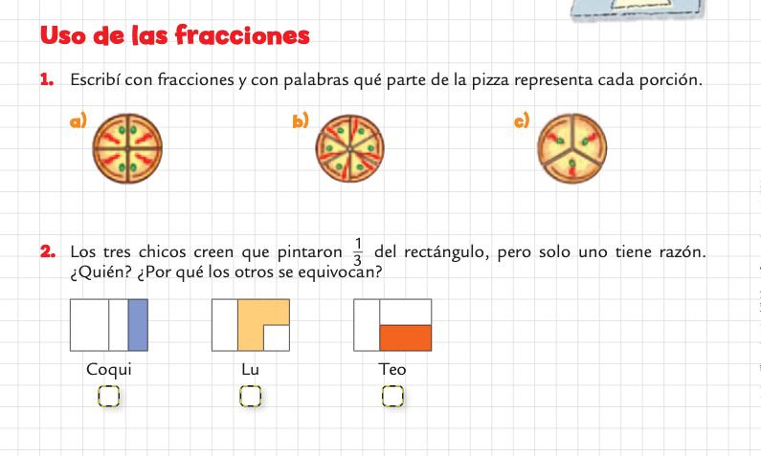

1. En una hoja cuadriculada trazar con regla un rectángulo o un cuadrado. Pintar sólo 1/4 de la figura que dibujaste.

Saca una foto y envíala junto con tu tarea a la plataforma o a mi correo.

PROBLEMAS AMBIENTALES DE ARGENTINA

Los **problemas ambientales de Argentina** son las cuestiones ambientales que impactan nuestro ecosistema. Los principales problemas ambientales son la [contaminación](https://es.wikipedia.org/wiki/Contaminaci%C3%B3n), la pérdida de tierras agrícolas, y la aplicación indiscriminada de [pesticidas](https://es.wikipedia.org/wiki/Plaguicida), que afecta tanto la [biodiversidad de Argentina](https://es.wikipedia.org/w/index.php?title=Biodiversidad_de_Argentina&action=edit&redlink=1) como a su población. El suelo está amenazado por la [erosión](https://es.wikipedia.org/wiki/Erosi%C3%B3n_en_el_suelo), la [salinización](https://es.wikipedia.org/wiki/Salinidad_del_suelo) y la [deforestación](https://es.wikipedia.org/wiki/Deforestaci%C3%B3n_en_Argentina). [La contaminación del aire](https://es.wikipedia.org/wiki/Contaminaci%C3%B3n_atmosf%C3%A9rica) también es un problema debido a los agentes químicos de origen industrial. El agua de ríos, mares, lagos, etc. está amenazado por la gran cantidad incontrolada de deshechos, de [pesticidas](https://es.wikipedia.org/wiki/Plaguicida), [hidrocarburos](https://es.wikipedia.org/wiki/Hidrocarburo) y [metales pesados](https://es.wikipedia.org/wiki/Metal_pesado).

1. Elegí uno de los biomas argentinos ya vistos y armá un afiche describiendo el problema ambiental que lo rodea, información sobre el mismo.

¡ADELANTE, TE VA A QUEDAR SÚPER! NO OLVIDES PRESENTARLO EN LA PRÓXIMA CLASE ZOOM Y CONTARNOS SOBRE LO QUE TRABAJASTE.